!!ОПАСНАЯ ПИРОТЕХНИКА!!

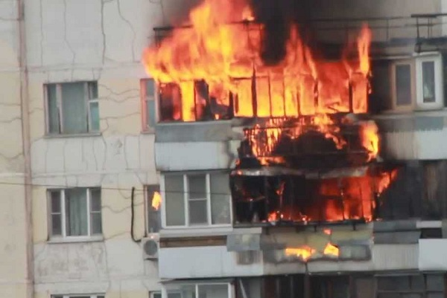
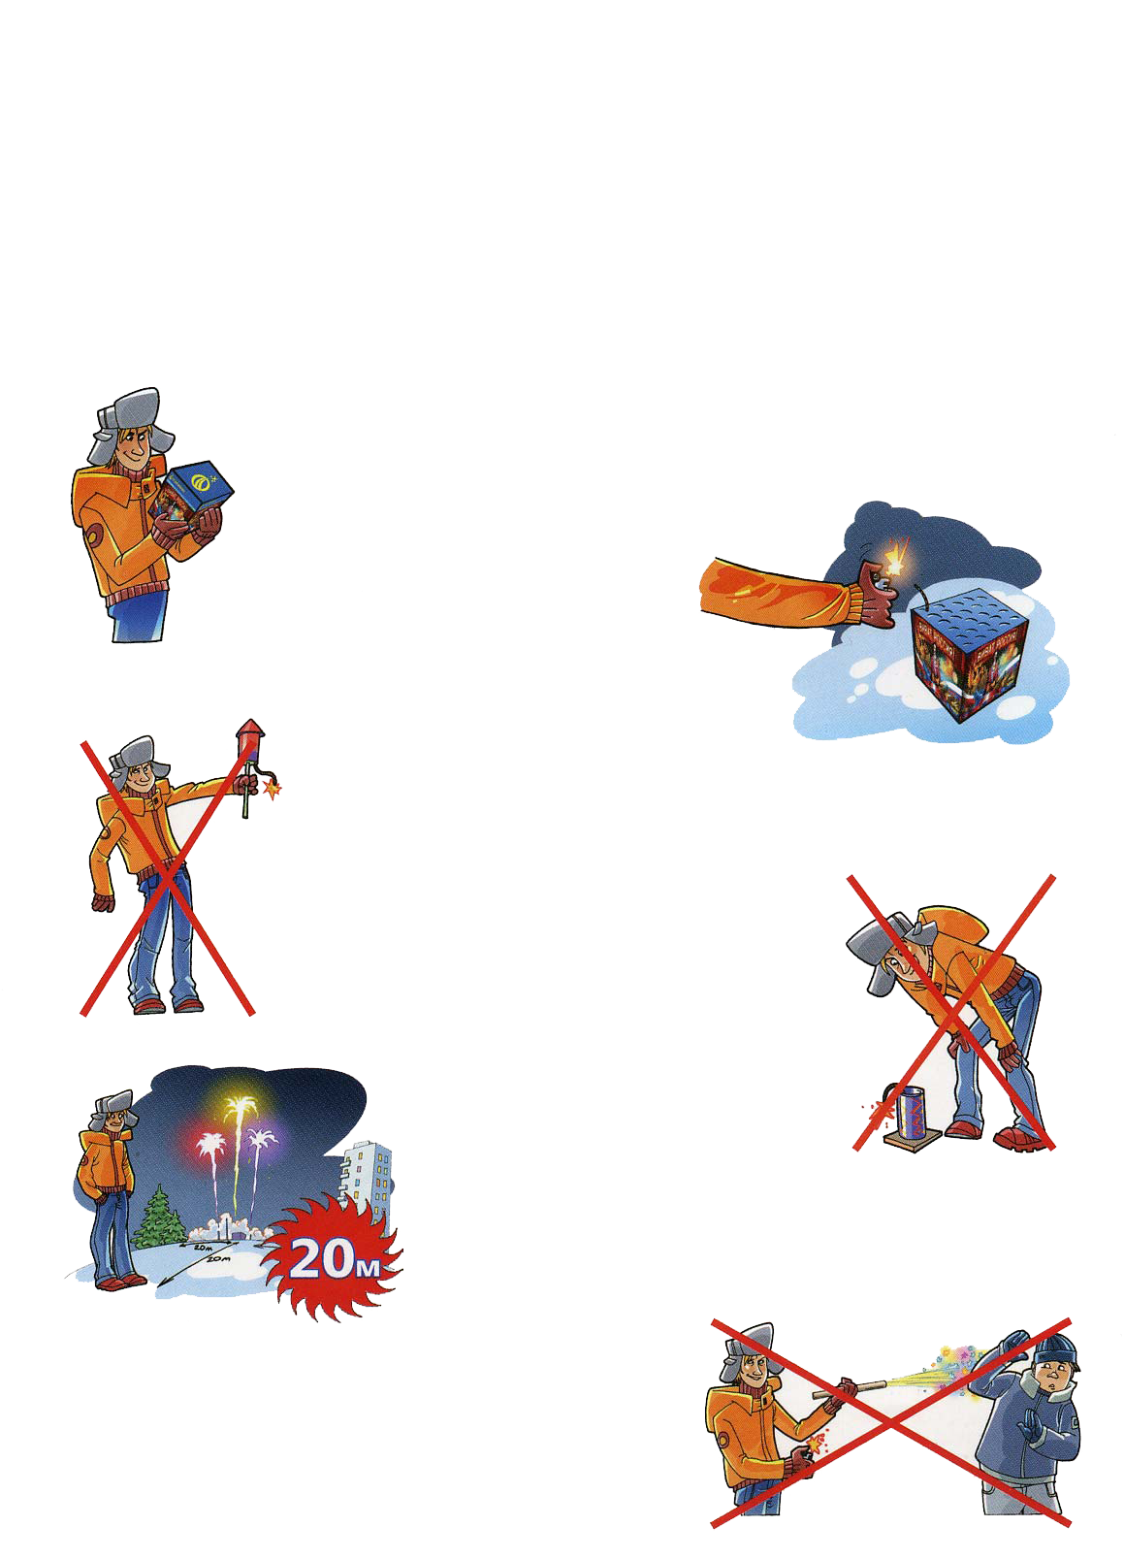
С приближением новогодних праздничных мероприятий возрастает опасность пожаров по причине нарушения требований пожарной безопасности при обращении с пиротехническими изделиями. Ежегодно из-за залетевших в окна пиротехнических изделий на территории Республики Марий Эл возникают пожары, причиняется значительный материальный ущерб, возмещать который предстоит горе-пиротехнику.
Пиротехнические изделия – это потенциально опасные изделия. При обращении с пиротехническими изделиями необходимо неукоснительно соблюдать следующие требования пожарной безопасности:
- Применение пиротехнической продукции должно осуществляться строго в соответствии с требованиями инструкции (руководства) по эксплуатации завода-изготовителя.
- Категорически запрещается:
- применение пиротехнических изделий в помещениях, зданиях и сооружениях любого функционального назначения,
- запрещается запуск пиротехники с крыш, балконов, лоджий и выступающих частей фасадов зданий,
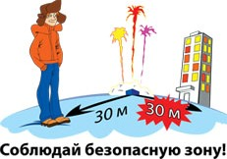
- запрещается запускать пиротехнические изделия вблизи зданий и сооружений. Как правило, запрещается осуществлять запуск бытовых пиротехнических изделий ближе 30 метров от строений. Люди при этом также должны находиться за пределами радиуса опасной зоны.
- При запуске фейерверков важно обеспечить их устойчивое вертикальное положение, чтобы исключить возможность опрокидывания и неконтролируемого разлета в сторону строений или людей.

- Покупать пиротехнические изделия следует только в специализированных отделах, секциях.
- Реализация пиротехнических изделий запрещается на объектах организаций торговли размещенных в зданиях, не являющихся зданиями класса функциональной пожарной опасности Ф3.1 (объектами торговли). Запрещается размещать отделы, секции по продаже пиротехнических изделий на расстоянии менее 4 метров от эвакуационных выходов, лестничных клеток.
- Запрещается реализация пиротехнической продукции лицам, не достигшим 16-летнего возраста (если производителем не установлено другое возрастное ограничение); а также при отсутствии (утрате) идентификационных признаков продукции, с истекшим сроком годности, следами порчи и без инструкции (руководства) по эксплуатации, обязательного сертификата соответствия либо знака соответствия.

Номера вызова пожарной охраны: «101» или «112»

